壹、家庭
從小就喜歡手作，爸爸會和我一起用冰棒棍和紙箱做各種玩具，利用廢棄的木頭加上釘子做了一個彈珠臺，這些特殊的經驗使我對木工、手作非常有興趣。另外，我也喜歡拆解各種電子產品，像是時鐘、收音機。國中時，我接觸到 Arduino，開始對它產生興趣，原本我以為它只是一塊簡單的電路板罷了，深入研究後才發現，結合木工、機械等技術，它還可以做出機器人、3D 列印機等超酷的東西。

貳、人格特質與能力


積極解決問題 負責認真的態度 善於溝通協調 對科技的敏銳性
在遇到問題時，我會先自己思考如何解決，再與他人討論，並用網路尋找答案。在驗證解法的可行性之後，我會將心得寫在部落格（ https://blog.simba-fs.dev ），目前已累積 48 篇軟硬體相關的文章。
高中時，在電子計算機研習社接下教學和網管兩個幹部的工作，每個星期一堂的社課，還要負責四社聯合的放學社課以及社團伺服器的建置與管理。這些對還是高中生的我來說，都是新的挑戰，磨練我兼顧課業和認真負責的態度。在參與社團的同時，維持穩定良好的學習，高三時班級排名第三名。
我曾經和友社的夥伴一起籌辦聯課活動，擔任成功電研社的主辦人，包辦規劃課程、邀請講師、設計活動，更需要和他校主辦人溝通、和社團總務確認財務情形、與講師演練上課內容。需要投注心力的人事物真的很多，時有意見不合，但是在我們溝通與協調之後，都順利解決。
我對新科技的發展具有高度敏銳性。我每週都會閱讀數個國外技術論壇的最新消息，掌握世界技術脈動。

參、學習歷程

● 社團教學 — 教學相長
高二時，我在電子計算機研習社擔任教學，每個星期為學弟上一堂社課。雖然每次授課的內容都是我很熟悉的知識，但是在備課的過程中總是會再發現以前沒注意到的細節。我也很享受在教學過程中收到的鼓勵與支持，每一個回饋都讓我更有繼續傳遞知識的動力。
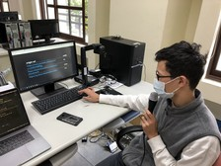 圖1 - 四校聯課授課照片

● Arduino — 與電子電路的初次接觸
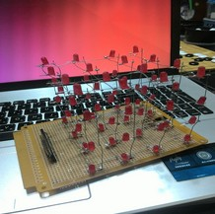圖2 - 4x4x4 LED cube
從接觸 Arduino 開始，我就被它的趣味性和無限可能深深的吸引，只要有想法，就能實現。在高一寒假，我用家裡多的 LED 自己做了一個 4x4x4 的 LED cube。每個焊接點我都仔細的去處理，經過這個作品的磨練，我的手焊技巧有明顯的提昇。

● 生活科技課 — 設計成功高中西洋棋
在高三的生活科技課，我們這一組設計具有學校特色的西洋棋組。重新設計每個棋子的造型，對於收納我們也有特別的巧思。我設計一對蓋子從上下把棋盤捲起來，讓棋盤變成收納盒。在這次作業中我負責用 SketchUp 畫設計圖並輸出成雷切機接受的檔案格式。在整個發想、設計、製作的過程中，我覺得最有收穫的是在發想方面，因為學校即將 100 週年校慶，需要結合學校意象：蝴蝶、燈塔。另外，在設計的過程中我學到設計卡榫的技巧，原本我以為只要凸出去和凹進來的寬度一樣就行了，沒想到竟然因為雷切寬度的關係會有公差，若是沒有考慮公差的問題會導致卡榫不夠緊。
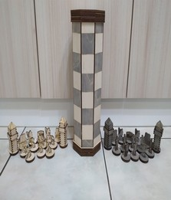圖3 - 成功高中西洋棋

● AI 機器人高中職競技營 — 通宵製作自走車
這是一個兩天一夜的活動，活動內容主要是製作 Arduino 自走車並用 App Inventor 2 寫一個控制自走車的軟體。活動當天晚上是不休息的，因為要調整、測試的東西很多，所以必須連夜趕工。我在這次的比賽中負責製作控制軟體，除了基本的前後左右，我還設計的快速左、右轉的按鈕，可以在競賽時更快速的反應。 這個活動雖然用的技術沒有很難，但是它為我展示 Arduino 的另一種樣貌，雖然我之前有用過 AI2 在這之前我從來沒有將它和 Arduino 結合，再與智慧型手機結合後，Arduino 變得更加強大，不僅可以用手機控制，結合網路之後甚至可以變成簡易板的 IoT 平台。
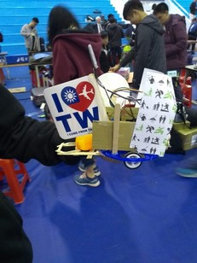圖4 - 自走車

● 中華電信 IoT 營 — 開啟 5G 智慧生活
中華電信 IoT 營主要上課內容是 Arduino 的學習，這個營隊讓我深入學習 LCD 顯示器、I2C 通訊、溫濕度感應器、人體偵測器等等，了解可以透過 Arduino 解決日常生活的需求。另外，我們參觀中華電信 5G 行動網路和物連網的模擬場域，進入中華電信的物連網實驗農園參觀，相信未來 5G行動網路在 AI 、智慧生活等等的領域將有大展身手的機會。在活動結束前的 Arduino檢定，我獲得分級測驗最高的 2 級證書。

● 專案開發 — 透過程式語言解決問題
從國中我就開始自學程式，高一時開始接觸網頁伺服器相關的軟體，我在網路上學習關於前端的 jQuery、HTML5、reactjs，還有後端 nodejs，資料庫相關的 MongoDB、SQLite 等等也有涉略，我的作品都放在 GitHub （ https://github.com/simba-fs ）上。
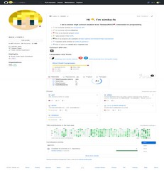圖5 - GitHub 頁面
此外，我也嘗試使用 johnny-five 來讓 nodejs 伺服器可以透過 serial port 讀取、操作 Arduino，剛好再結合 nodejs 前後端的技術就可以做成一個小型的物連網。

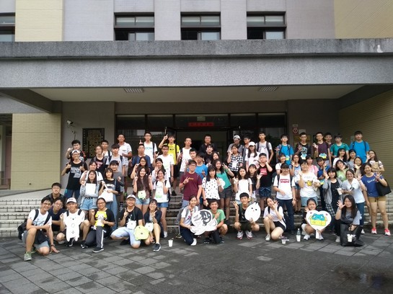圖6 - 四校聯課活動大合照

